PONEDJELJAK, 4.5.2020.
Dragi moji četvrtaši!
Nadam se da ste se odmorili i da ste spremni za nove zadatke. Ovaj tjedan će biti raznih obavijesti. Zato redovito pratite što pišem u razrednu grupu.

HRVATSKI JEZIK
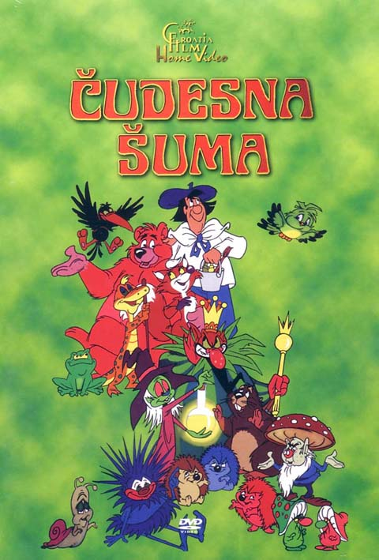

Pogledajte film Čudesna šuma.
https://www.youtube.com/watch?v=iukfot7tpKU
Zapišite u bilježnicu osnovne podatke i odgovorite na pitanja.
(Pitanja ne morate prepisivati).

Čudesna šuma – crtani film, 1986.
Redatelji filma: Milan Blažeković i Doro Vlado Hreljanović
Scenarij (filmska priča) je napisana prema priči Sunčane Škrinjarić.
1. Nabroji likove.
2. Koji događaj ti je najuzbudljiviji? Zašto?
3. Prate li glazba i zvuk događaje u filmu? Objasni na koji način.
4. Kakve su boje u filmu?
5. Kako film završava?
6. Napiši poruku filma.
7. Ilustriraj jedan događaj iz filma.

Fotografirajte što ste napisali i pošaljite mi u poruci.

MATEMATIKA – Pisano dijeljenje (240 : 20)

U udžbeniku na 116. str. riješite primjere pod naslovom ZNAM. Rezultat provjerite množenjem.

Podsjetimo se! Ovo nam je jako važno za novo gradivo!
8 : 4 = 2 12 : 3 = 4 24 : 3 = 8
80 : 40 = 2 120 : 30 = 4 240 : 30 = 8

Pažljivo pogledajte video:
https://www.youtube.com/watch?v=5QJYwArOsyI

Pročitajte i proučite zadatak na 116. str. u udžbeniku.
U bilježnicu zapišite:

Pisano dijeljenje (240:20)
U prve razrede nekog grada upisano je 240 učenika.
U svakom je odjeljenju 20 učenika.
Koliko je odjeljenja upisano?
S | D | J
2  - 2 | 4  0  4  -4 | 0  0  0  0
D | J
1 | 2

: 20 =
240 : 20 = 12
- 20
40
-40
0

Upisano je 12 razrednih odjela.
U bilježnicu riješi zadatke:
640 : 20 = 960 : 3 = 520 : 40 =

Riješite zadatke u udžbeniku na 117. str., a zatim u zbirci zadataka na 103. str.

TZK
Vježbamo uz naše poznate sportaše u Školi na Trećem.
Nakon toga izađite u dvorište i izvedite sljedeća motorička gibanja:
- vođenje lopte nogom
- vođenje lopte rukom s promjenom smjera kretanja
- odbijanje lopte objeručno vršno (odbojka)

Naravno, prvo izvedite vježbe zagrijavanja na način kako to radimo na satovima TZK.

Dopunska nastava – HRVATSKI JEZIK – Za sve!
PONOVIMO!
Pisanje posvojnih pridjeva izvedenih od vlastitih imena:
Markov, Anin, Hrvojev
- posvojni pridjevi izvedeni od vlastitih imena koja završavaju na -ov, -in i -ev pišu se velikim početnim slovom

riječki, senjski, paški
- posvojni pridjevi izvedeni od vlastitih imena koja završavaju
na -čki/-ćki, -ski i -ški pišu se malim početnim slovom

Darko | Darkov | Pero | Perin | Hrvoje | Hrvojev
Sven | Svenov | Maja | Majin | Livije | Livijev
Igor | Igorov | Karla | Karlin | Domagoj | Domagojev

Krapina | krapinski | Požega | požeški | Đakovo | đakovački
Split | splitski | Omiš | omiški | Delnice | delnički
Vukovar | vukovarski | Vis | viški | Brač | brački

Izaberite 10 posvojnih pridjeva iz tablice.
O svakom pridjevu sastavite jednu rečenicu u bilježnicu.

Prepišite pisanim slovima.
U OMIŠU JE ODRŽANO NATJECANJE U PLIVANJU. NAJVIŠE JE BILO DJECE IZ PRIMORSKOG, DALMATINSKOG I ZAGREBAČKOG PODRUČJA.
DOŠAO JE I MIROSLAV BORIĆ, NAJMLAĐI NATJECATELJ, SA SVOJIM BJELOVARSKIM UČITELJEM PLIVANJA. SANJIN I MISLAVOV USPJEH BIO JE NAJVEĆI JER SU ONI DIJELILI PRVO MJESTO. DRUGO MJESTO PRIPALO JE IVANU IZ HRVATSKOG ZAGORJA, A TREĆE BORNI, PREDSTAVNIKU ISTARSKE ŽUPANIJE.

Fotografirajte što ste napisali i pošaljite mi u poruci.

Budite mi dobro.
Pozdrav od učiteljice Pavice!

